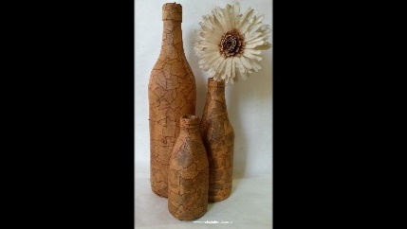**OBSERVACIONES**

1. Realizar el trabajo de forma individual
2. Sigue las indicaciones de la guía
3. Evidenciar el trabajo realizado mediante fotos
4. Entregar el trabajo propuestas en la actividad y dentro de la fecha y horas indicadas

**INTRODUCCIÓN**

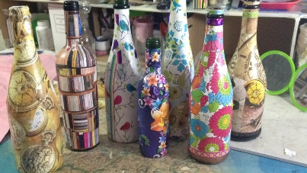[1]¿Quién no tiene botellas de cristal por casa? Botellas de vino, aceite, zumos de frutas, caldos de verduras… las usamos continuamente y las tiramos -al cubo de reciclaje siempre-, pero podemos sacarles mucho partido. Con todas esas botellas se pueden hacer un montón de cosas, desde centros de mesa a floreros y lámparas.

En este taller aprenderás una de las técnicas que reutiliza botellas y las embellece con papel envejecido.

**TALLER**

1. Consigue una botella de vidrio (de vino, de gaseosa, de compota, de refresco, etc.) de reciclaje,
2. rasga papel de reciclaje (periódico, revista, libros viejos para desechar, etc.)
3. y lo pegas sobre la botella como se observa en la siguiente imagen;
4. lo dejas secar
5. y luego con vinilos aclarados con agua, pintas la botella,
6. si logra conseguir betún crema color marrón, se lo pasas por encima de la botella con ayuda de un poco de algodón dando un aspecto rústico o envejecido como se ve en la siguiente imagen.
7. Toma fotos, evidenciando los pasos. Al final toma una foto donde aparezcas con la botella.

|  |  |
| --- | --- |
| Fuente: <https://tinyurl.com/yxksxvs5> | Fuente: <https://tinyurl.com/y5klltuz> |

**NOTAS**

* No olvides tomar evidencia de cada paso (por ejemplo, 1. Materiales, 2. Pegando papel en la botella, 3. Aplicando acuarela o betún, etc.)
* Una vez terminado, debes tomarte una foto con tu pintura rupestre.

**RUBRICA DE CALIFICACIÓN**

La siguiente tabla establece los criterios de evaluación de esta actividad:

|  |  |
| --- | --- |
| CRITERIO | PUNTOS |
| Fotos-evidencias de los pasos | 10 |
| Foto tuya con trabajo terminado | 20 |
| Calidad del trabajo | 20 |
| TOTAL | **50** |

**VIDEO REFERENCIA**

[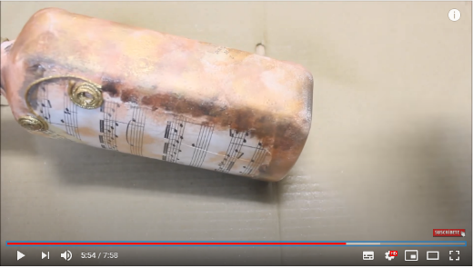](https://tinyurl.com/y5efu5bx)

Link: <https://tinyurl.com/y5efu5bx>

1. BOTELLAS DECORADAS: 15 IDEAS PARA TRANSFORMARLAS, handfie, fuente: <https://www.handfie.com/botellas-decoradas-15-ideas-para-darles-una-segunda-vida/011158/>, Visto: 01/07/2020